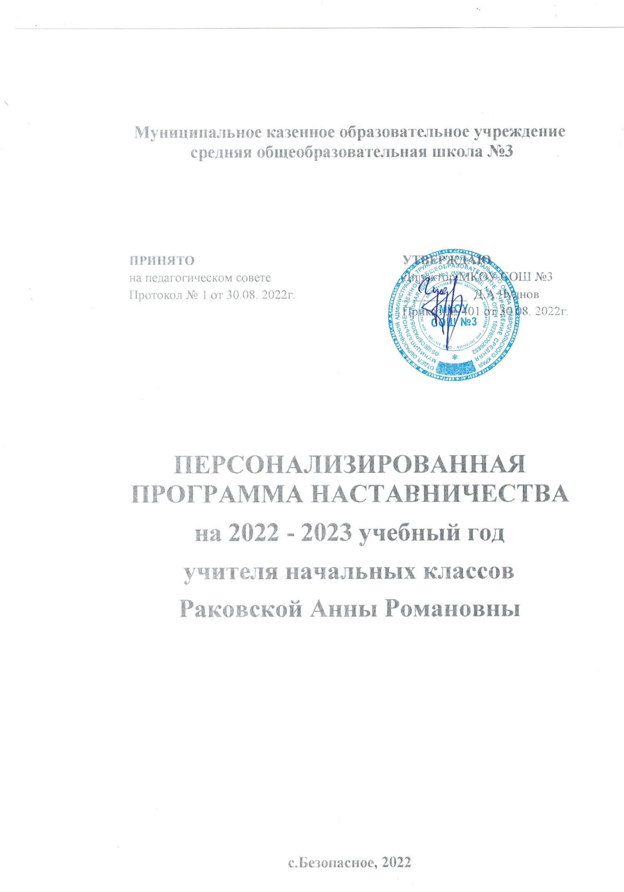

**Муниципальное казенное образовательное учреждение**

**средняя общеобразовательная школа №3**

|  |  |
| --- | --- |
| **ПРИНЯТО**  на педагогическом совете  Протокол № 1 от 30.08. 2022г. | **УТВЕРЖДАЮ**  Директор МКОУ СОШ №3  __________ Д.А.Чуднов  Приказ № 401 от 30.08. 2022г. |

**ПЕРСОНАЛИЗИРОВАННАЯ ПРОГРАММА НАСТАВНИЧЕСТВА**

**на 2022 - 2023 учебный год**

**учителя начальных классов**

**Раковской Анны Романовны**

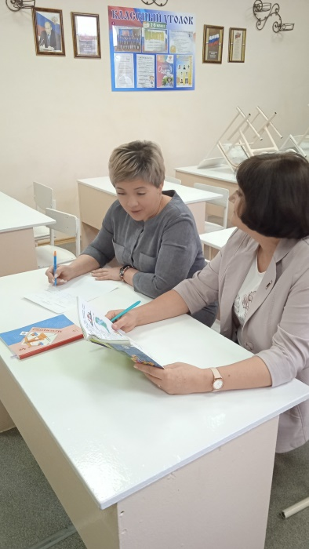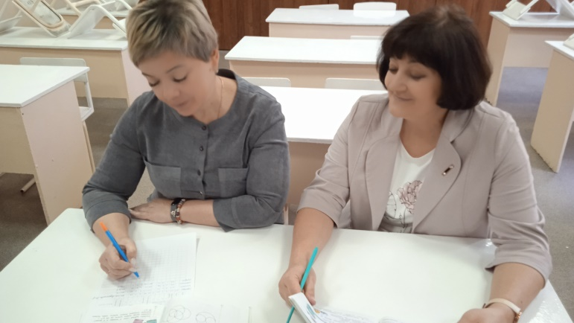

**с.Безопасное, 2022**

**Общие сведения о педагоге-наставнике**

Педагог-наставник: Раковская Анна Романовна

Специальность: учитель начальных классов

Место работы: МКОУ СОШ№3

Педагогический стаж: 40 лет

Квалификационная категория: высшая

**Общие сведения о малоопытном педагоге**

Молодой специалист: Малыгина Елена Петровна

Специальность: учитель начальных классов

Место работы: МКОУ СОШ №3

Стаж работы: 3 года

Квалификационная категория: соответствие занимаемой должности

**Пояснительная записка**

В условиях модернизации системы образования в Российской Федерации значительно возрастает роль учителя, повышаются требования к его личностным и профессиональным качествам, социальной и профессиональной позиции. Перемены в обществе и образовании обусловили ряд социальных и профессиональных трудностей в процессе адаптации к трудовой деятельности:

* новый социальный запрос к образованию означает одновременное освоение молодым специалистом многих старых и новых установок, что тормозит и осложняет его профессиональное становление;
* различие взглядов молодого и старшего поколений педагогов иногда переходит в нежелательное их противостояние;
* необходимое взаимодействие семьи и школы требует специальной подготовки молодых учителей к работе с родителями.

Становление молодого специалиста, его активной позиции – это формирование его как личности, как индивидуальности, а затем как работника, владеющего специальными умениями в данной области деятельности.

Программа должна помочь становлению молодого специалиста на всех уровнях данного процесса:

* вхождение в профессиональное образовательное пространство;
* профессиональное самоопределение;
* творческая самореализация;
* проектирование профессиональной карьеры;
* вхождение в профессиональную самостоятельную деятельность;
* самоорганизация и развитие профессиональной карьеры.

**Цель:** оказание помощи молодому специалисту в его профессиональном становлении и создание условий для самореализации и приобретения практических навыков, необходимых для педагогической деятельности.

**Задачи:**

1. Создание атмосферы поддержки в педагогическом коллективе;

2.Оказание методической и практической помощи молодому специалисту в повышении общедидактического и методического уровня организации учебно-воспитательной деятельности, в планировании и организации учебной деятельности;

3. Создание условий для формирования индивидуального стиля творческой деятельности молодого педагога;

4. Развитие потребности и мотивации в непрерывном самообразовании и профессиональном самосовершенствовании.

**Основные принципы:**

* Принцип уважения и доверия к человеку.
* Принцип целостности.
* Принцип сотрудничества.
* Принцип индивидуализации.

**Основные направления работы:**

1.Работа с документацией.

2.Планирование и организация работы по предметам.

3.Планирование и организация воспитательной работы.

4.Работа по самообразованию.

5.Психолого-педагогическая поддержка.

6. Руководство и контроль за деятельностью молодого специалиста.

**Виды деятельности в работе с молодым специалистом:**

* Повышение научной, теоретической и психолого-педагогической подготовки молодого специалиста;
* Глубокое изучение и освоение молодым специалистом рабочих учебных программ по предметам, требований к современному уроку, научной и методической литературы по школьным предметам;
* Овладение молодым специалистом комплексным подходом к воспитательной работе; ознакомление, овладение методикой воспитывающего обучения; освоение современных требований к внеурочной работе по предмету;
* Изучение и внедрение в практику преподавания передового педагогического опыта и основных достижений педагогической науки, а также организацию творческой деятельности.

**Внутришкольный контроль:**

1.*Обзорный контроль* (Сентябрь). Проводится путём посещения уроков и внеклассных мероприятий.

**Цель:** общее ознакомление с профессиональным уровнем работы молодого специалиста.

2.*Предупредительный контроль* (октябрь, ноябрь).

Цель: выявить и предупредить ошибки в работе молодого специалиста.

3.*Повторный контроль* (проводится в конце учебного года).

**Цель:** проверить устранение недостатков, выявленных при обзорном и предупредительном контроле.

Наставник сопровождает и оценивает работу молодого специалиста. Молодой специалист ежемесячно представляет наставнику отчёты о проделанной, согласно индивидуальному плану, работе. Наставник оценивает работу и результаты сообщает руководителю школьного методического объединения.

**Обязанности наставника:**

1.Знать требования законодательства в сфере образования, ведомственных нормативных актов, определяющих права и обязанности молодого специалиста по занимаемой должности.

2.Разрабатывать совместно с молодым специалистом план профессионального становления с учётом уровня его интеллектуального развития, педагогической, методической и профессиональной подготовки по предмету.

3.Изучать деловые и нравственные качества молодого специалиста, его отношение к проведению занятий, коллективу школы, учащимся и их родителям, увлечения, наклонности, круг досугового общения.

4.Проводить необходимое обучение; контролировать и оценивать самостоятельное проведение молодым специалистом учебных занятий и внеклассных мероприятий; давать конкретные задания с определённым сроком их выполнения; контролировать работу, оказывать необходимую помощь.

5.Оказывать молодому специалисту индивидуальную помощь в овладении педагогической профессией, практическими приёмами и способами качественного проведения занятий, выявлять и совместно устранять допущенные ошибки.

6.Личным примером развивать положительные качества молодого специалиста, корректировать его поведение в школе, привлекать к участию общественной жизни коллектива, содействовать развитию общекультурного и профессионального кругозора.

7.Участвовать в обсуждении вопросов, связанных с педагогической и общественной деятельностью молодого специалиста, вносить предложения о его поощрении или применении мер воспитательного и дисциплинарного воздействия; периодически докладывать руководителю методического объединения о процессе адаптации молодого специалиста, результатах его труда.

9.Подводить итоги профессиональной адаптации молодого специалиста, составлять отчёт по итогам наставничества с заключением о результатах прохождения адаптации, с предложениями по дальнейшей работе молодого специалиста.

**Обязанности молодого специалиста:**

1.Изучать нормативные документы, определяющие его служебную деятельность, структуру, штаты, особенности деятельности школы и функциональные обязанности по занимаемой должности.

2.Выполнять план профессионального становления в установленные сроки.

3.Постоянно работать над повышением профессионального мастерства, овладевать практическими навыками по занимаемой должности.

4. Учиться у наставника передовым методам и формам работы, правильно строить свои взаимоотношения с ним.

5.Совершенствовать свой общеобразовательный и культурный уровень.

6.Периодически отчитываться о своей работе перед наставником и руководителем школьного методического объединения.

**План работы по организации наставничества.**

**План наставничества I четверть**

|  |  |  |  |
| --- | --- | --- | --- |
| **Планируемые мероприятия** | **Срок исполнения** | **Форма работы** | **Результат** |
| Сентябрь- октябрь | | | |
| 1.Нормативно- правовая база школы (программы, ФГОС, методические записки), правила внутреннего распорядка, устав школы. | _ .09.2022 | Инструктаж |  |
| 2.Знакомство с положениями о ведении дневников учащихся, о едином орфографическом режиме к ведению тетрадей и внешнем виде учащихся. | _ .09.2022 | Инструктаж.  Практическое занятие. |  |
| 3. Разработка и изучение рабочих учебных программ и календарно-тематических планов по учебным предметам и рабочей программы воспитания. | _.09.2022-_.09.2022 | Практическое занятие. |  |
| 4.Оказание помощи в выборе методической темы по самообразованию | __.09.2022 | Дискуссия |  |
| 5.Час общения «Основные проблемы молодого учителя в учебной и воспитательной работе» | _10.2022 | Выявление затруднений в работе. (анализ) |  |
| 6. **Посещение молодым специалистом уроков педагога-наставника.** | октябрь | Обмен опытом. |  |
| 7.Проектирование содержания родительского собрания.  **Тема: «3 класс –шаг за шагом»** | 23. 09.2022 | Практическое занятие. |  |
| 8. Составление отчётности по окончанию четверти. | 27.10.2022 | Практическое занятие. |  |
| 9. Методические рекомендации по ведению классного уголка |  | Демонстрация уголка класса |  |
| 10. Чередование творческих поручений (ЧТП) в системе формирования социально-активной, творческой личности |  | Лекция |  |

**План наставничества II четверть**

|  |  |  |  |  |
| --- | --- | --- | --- | --- |
| **Планируемые мероприятия** | **Срок исполнения** | **Форма работы** | **Результат** | |
| Ноябрь-декабрь | | | | |
| 1. Профессиональная этика педагога. | _.11.2022 | Беседа с молодым специалистом. | |  |
| 2.***Посещение молодым специалистом уроков педагога-наставника.*** | 16.11.2022 23.11.2022 | Практическое занятие. Анализ урока. | |  |
| 3. «Современный урок: структура и конструирование». | __.12.2022 | Консультация – практикум. | |  |
| 4. Воспитательная деятельность. Методика проведения внеклассных мероприятий и праздников.  Подготовка КТП ко Дню Матери | В течение четверти  ноябрь | Практическое занятие. | |  |
| 5. ***Посещение уроков молодого специалиста педагогом-наставником.*** | 11.12.2022-17.12.2022 | Практикум. Анализ урока.  **Цель: :** выявление затруднений, оказания методической помощи. | |  |
| 6. Консультация «Организация индивидуальных занятий с различными категориями учащихся» | 20.12.2022 | Консультация-практикум. | |  |
| 7. Планирование внеурочных занятий. Методика проведения |  | |  | | --- | | Консультация. | | |  |
| 8. Занятие: «Методика проведения классного часа, внеклассного мероприятия». |  |  | |  |
| 9. Занятие: «Способы контроля учебных успехов учащихся (комплексные работы, портфолио)». |  |  | |  |

**План наставничества III четверть**

|  |  |  |  |  |
| --- | --- | --- | --- | --- |
| **Планируемые мероприятия** | **Срок исполнения** | **Форма работы** | **Результат** | |
|  | Январь-март |  |  | |
| 1.Использование современных образовательных технологий в учебном процессе. | _.01.2023 | Собеседование |  | |
| 2. Самоанализ урока (знакомство со схемой самоанализа) | _.02.2023 | Самоанализ одного из своих уроков. |  | |
| 3. Эффективность урока – результат организации активной деятельности учащихся. | _.02.2023 | Собеседование. Консультация. |  | |
| 4.***Посещение педагогом-наставником уроков молодого специалиста*** | 17.02.2023  27.02. 2023  **Цель:** выявление затруднений, оказания методической помощи. | Выявление затруднений. Консультация. |  | |
| 5. Домашнее задание: как, сколько, когда. Виды контроля и оценки. | _.03.2023 | Практическое занятие |  | |
| 6. Психолого-педагогические требования к проверке, учёту и оценке знаний учащихся | __.03.2023 | Практическое занятие | |  |
| 7. Изучение положения о промежуточной аттестации учащихся | _.03.2023 | Собеседование | |  |

**План наставничества IV четверть**

|  |  |  |  |
| --- | --- | --- | --- |
| **Планируемые мероприятия** | **Срок исполнения** | **Форма работы** | **Результат** |
|  | Апрель-май |  |  |
| 1.Содержание, формы и методы работы педагога с родителями. | __.04.2023 | Собеседование, консультация. |  |
| 2.Анкета «Профессиональные затруднения. Степень комфортности нахождения в коллективе» | _.04.2023 | Анкетирование. Выявление затруднений. |  |
| 3. Выступление по теме самообразования на ШМО | __.05.2023 | Анализ своей работы по теме самообразования |  |
| 4. ***Посещение педагогом-наставником уроков молодого специалиста.*** | Апрель – май 2023  **Цель:** выявления степени владения учебным материалом, методикой работы по предмету | Практическое занятие. |  |
| 5.Изучение КИМ к промежуточной аттестации | Май 2023 | Изучение КИМ. |  |
| 6.Анкета «Оценка собственного квалификационного уровня» | 20.05.2023 | Анкетирование, оценивание. |  |
| 7. Рефлексия « Мои достижения за прошедший год» | 24.05.2023 | Рейтинговая оценка |  |

Критерии оценивания педагогической деятельности молодого специалиста учителем-наставником.

*1.Теоретическая готовность к практике преподавания:*

1) Уровень теоретической подготовки по предметам;

2)Умение использовать на уроке результаты современных исследований в области преподаваемых предметов.

*2.Методическая готовность к практике преподавания:*

1) Умение самостоятельно составлять план и конспект урока;

2) Умение вызвать у учащихся интерес к теме урока, к изучаемой проблеме;

3) Умение осуществлять контроль за качеством освоения учебного материала учащимися;

4) Умение объективно оценивать ответы учащихся;

5) Умение применять разнообразные методы и приёмы изложения нового материала;

6) Умение использовать современные педагогические технологии;

7) Умение поддерживать обратную связь с учащимися в течение всего урока;

8) Умение организовать творческую самостоятельную работу учащихся на уроке;

9) умение стимулировать учащихся к выполнению домашнего задания.

*3.Психологическая и личностная готовность к преподавательской деятельности:*

1)Умение анализировать свою педагогическую деятельность;

2) Умение свободно общаться на уроке;

3) Владеть вербальными и невербальными средствами общения;

4) Наличие чувства уверенности в себе.

**ПРИЛОЖЕНИЕ**

**Приложение 1. Критерии оценивания педагогической деятельности наставляемого -наставником**

|  |  |  |  |  |  |
| --- | --- | --- | --- | --- | --- |
| №№ | Показатели | Владеют в достаточной  степени | Скорее владеют | Затруд-  няются ответить | Не владеют |
| **1. Теоретическая готовность к практике преподавания** | | | | | |
| 1 | Уровень теоретической подготовки по преподаваемой дисциплине |  |  |  |  |
| 2 | Умение использовать на уроке результаты современных  исследований в области данной науки |  |  |  |  |
| 3 | Свободное владение материалом урока |  |  |  |  |
| **2. Методическая готовность к практике преподавания** | | | | | |
| 1 | Умение самостоятельно составлять конспект урока |  |  |  |  |
| 2 | Умение вызвать интерес у учащихся к теме урока, к изучаемой проблеме |  |  |  |  |
| 3 | Умение осуществлять контроль за  качеством освоения учебного материала учащимися (опрос) |  |  |  |  |
| 4 | Умение объективно оценивать ответ учащегося |  |  |  |  |
| 5 | Умение применять разнообразные методы изложения нового материала |  |  |  |  |
| 6 | Умение использовать технологии активного обучения |  |  |  |  |
| 7 | Умение поддерживать обратную связь с коллективом учащихся в  течение всего урока |  |  |  |  |
| 8 | Умение организовать самостоятельную творческую работу  учащихся на уроке |  |  |  |  |
| 9 | Умение стимулировать учащихся к выполнению домашнего задания |  |  |  |  |
| **3. Психологическая и личностная готовность к преподавательской деятельности** | | | | | |
| 1 | Умение анализировать собственную преподавательскую деятельность |  |  |  |  |
| 2 | Умение свободного коллективного и индивидуального общения на уроке |  |  |  |  |
| 3 | Владение вербальными и невербальными средствами общения |  |  |  |  |
| 4 | Наличие чувства уверенности в себе |  |  |  |  |

Приложение 2. Анализ посещения урока

**КАРТА ПОСЕЩЕНИЯ УРОКА**

**Дата**

**Учитель Предмет Класс**

**Количество учащихся по списку** **факту**

**Количество учащихся по**

**ОБЩАЯ ИНФОРМАЦИЯ**

1. **Причина посещения урока**



посещения)

1. **Цель посещения урока**



задачи (указывается проблема или задача)



-педагогическое наблюдение

1. **Данные об уроке**

Тема урока

Тип урока:

первичное предъявление новых знаний комбинированный



закрепление изученного материала контрольный

обобщение и систематизации знаний коррекционный Цель урока



ся



Соответствие темы урока кадендарно- соответствует

**АНАЛИЗ УРОКА**

|  |  |  |
| --- | --- | --- |
| Параметры | Критерии |  |
| Мотивация | отсутствует |  |
| Эмоциональная (доброжелательность, заинтересованность учебным  материалом) |  |
| эмоциональная, содержательная (интересные формы) |  |
| эмоциональная, содержательная, социальная (ученик осознаёт, насколько  важен для него учебный материал) |  |
| Проверка домашнего задания | отсутствует |  |
| неэффективная организации проверки |  |
| недостаточная полнота и глубина проверки |  |
| полнота и глубина проверки, аргументация и объективность отметки  учителем |  |
| полнота и глубина проверки, аргументация и объективность отметки  учителем совместно с учащимися |  |
| Целеполагание | отсутствует |  |
| цель урока определяется учителем |  |
| цель урока согласуется в обсуждении с учениками |  |
| оформляются несколько целей урока (учителем - для себя, учениками - для  себя) |  |
| Характер  учебных заданий | репродуктивный (выполнение по образцу) |  |
| репродуктивный с включением с элементами самостоятельности,  творчества |  |
| поисковый, творческий |  |
| Содержание урока | соответствие содержания урока требованиям программы |  |
| связь изучаемого материала с ранее пройденным материалом,  межпредметные связи |  |
| научная правильность освещения материала на уроке, его соответствие  возрастным особенностям |  |
| целесообразность и обоснованность применяемых форм и методов |  |
| связь теории с практикой, использование жизненного опыта учеников с  целью развития познавательной активности и самостоятельности |  |
| Управление познавательной деятельностью школьника и характеристика деятельности учащихся на уроке | ученик принимает проблемную ситуацию, заданную учителем, принимает  цели и задачи, поставленные учителем, использует предложенный алгоритм действий, использует предложенные ресурсы |  |
| ученик принимает проблемную ситуацию, заданную учителем, ставит цель, формулирует задачи по достижению заданной цели, выбирает алгоритм решения задач из предложенных алгоритмов, выбирает необходимые  ресурсы, самостоятельно планирует и осуществляет текущий контроль своих действий |  |
| ученик самостоятельно выявляет и формулирует проблему, ставит цель,  определяет задачи, способы достижения цели и предполагаемые результаты, создаёт алгоритм действий, находит ресурс для выполнения |  |

|  |  |  |
| --- | --- | --- |
|  | действий, соотносит запланированный и полученный результат, планирует  свою дальнейшую деятельность |  |
| Формы освоения урока | индивидуальная |  |
| работа в группах, парах |  |
| фронтальная |  |
| Применение  современных технологий | отсутствует |  |
| ИКТ, развивающее обучение, деятельностное обучение, обучение в  сотрудничестве, модульная, критического мышления, активных методов обучения, игровые, исследовательские, проектные, здоровьесберегающие, другие (указать) |  |
| Коммуникация учащихся | соблюдают речевые нормы, задают вопросы на понимание |  |
| задают вопросы на понимание, договариваются о процедуре работы в  группе. |  |
| используют средства устной и письменной коммуникации, адекватные  цели, успешно справляются с конфликтной ситуацией |  |
| Сравнение  времени  «говорения» учащихся со временем  «говорения» учителя | во время объяснения нового материала преобладает время активного  объяснения материала учителем |  |
| активное объяснение материала учителем с включением проблемных  вопросов, эвристической беседы |  |
| оптимальное сочетание объяснения материала учителем с сообщениями  учащихся, объяснение материала носит проблемный характер |  |
| Организация обратной связи на уроке | обратная связь на уровне контроля (учитель спрашивает - ученик отвечает),  отношения на уровне «субъект-объект» (учитель учит ученика) |  |
| инициатива исходит от учителя (ставит проблему и т.п.), но ученики могут  выбрать способы и формы обратной связи, отношения строятся на уровне  «субъект - объект/субъект», при организации обратной связи учитель  учитывает разные способы восприятия информации учащимися (аудиал, визуал, кинестетик) |  |
| постоянное «субъект/субъектное» взаимодействие между учителями и  учащимися, учеников между собой; совместное моделирование ситуаций для проявления компетентностей как учителя, так и учеников, обратная связь как особая образовательная среда (оценки обсуждаются совместно с учащимися), рефлексия, самооценка не только результата, но и  деятельности |  |
| Оценивание достижений учащихся | отсутствует |  |
| констатация |  |
| объективное педагогическое оценивание с аргументацией |  |
| включение учащихся в обсуждение ответа |  |
| самооценка, выстраивание своей траектории обучения на уроке, заявка на  оценку |  |
| Рефлексия | ученики высказываются по поводу результата урока |  |
| ученики оценивают результат и процесс деятельности |  |
| ученики объективно анализируют результаты урока и определяют  субъективное значение результатов деятельности |  |
| Результативност ь урока | результат не достигнут |  |
| результаты урока совпадают с целью урока, поставленной учителем |  |
| результаты урока совпадают с целью урока, сформулированной совместно с  учениками |  |
| результаты урока совпадают с субъективными целями учеников и  результатами контрольного среза |  |

|  |  |  |
| --- | --- | --- |
|  | большая часть класса достигла результата |  |
| Домашнее задание | отсутствует |  |
| задания, подобные классным (объём не более 75% от классной работы) |  |
| задания, дифференцированного характера |  |
| контекстные задания, для решения которых необходима информация,  источник которой не указан |  |
| наличие инструктажа |  |
| Психологическа я комфортность | отсутствует |  |
| благоприятный климат, сотрудничество учителя с учащимися |  |

**ОЦЕНКА УРОКА**



**Дополнительные комментарии к уроку:**

С выводами ознакомлен: Подписи:

**Приложение 3. Совместная справка по итогам проверки тетрадей учащихся**

На основании плана работы с наставляемым на учебный

год с по были проверены тетради учащихся у учителя:

Цель контроля: оказание методической помощи наставляемому Методы контроля:

* виды работ, формирование у учащихся умений выполнять письменные работы определенного вида и уровня;
  + количество и качество проверки работ;
  + выполнение требований единого орфографического режима.

**Вывод:**

**Рекомендации:**

**Наставник:**

**Учитель:**

**Приложение 4. Совместный анализ контрольной работы.**

**Дата**

Цель анализа контрольных работ: оказание методической помощи наставляемому.Учить анализировать контрольные работы, работать над ошибками.

Учитель Класс Предмет Тема Форма работы

Критерии оценивания

**Результаты выполнения**

|  |  |  |  |  |  |  |  |  |  |  |  |
| --- | --- | --- | --- | --- | --- | --- | --- | --- | --- | --- | --- |
| № | Ф.И.  учащегося | Допустили ошибки | | | | | | | | | Отметка по результатам выполнения |
| **Виды заданий** | | | | | | | | |
|  |  |  |  |  |  |  |  |  |
| **1.** |  |  |  |  |  |  |  |  |  |  |  |
|  |  |  |  |  |  |  |  |  |  |  |  |
|  |  |  |  |  |  |  |  |  |  |  |  |
|  |  |  |  |  |  |  |  |  |  |  |  |
|  |  |  |  |  |  |  |  |  |  |  |  |

**Сводная таблица результатов**

|  |  |  |  |  |  |  |  |  |
| --- | --- | --- | --- | --- | --- | --- | --- | --- |
| Всего учащихся | Количество учащихся,  выполнявших работу | Результаты работы | | | | Учащиеся, не справившиеся с работой | % | |
| «2» | «3» | «4» | «5» | общий | качество |
|  |  |  |  |  |  |  |  |  |

**Приложение 5. Рейтинг (активность) профессиональной деятельности (образец)**

|  |  |  |  |  |
| --- | --- | --- | --- | --- |
| **Критерии** | **Показатели** | **ФИО учителей** | | |
|  |  |  |
| Публикации | В электронных СМИ |  |  |  |
| В печатных изданиях |  |  |  |
| Подготовка учащихся  - победителей и призеров олимпиад («о»), конкурсов («к»), соревнований («с»), НПК | Школьный |  |  |  |
| Районный |  |  |  |
| Муниципальный |  |  |  |
| Региональный |  |  |  |
| Российский |  |  |  |
| Международный |  |  |  |
| * - заочно |  |
| Участие в | школьный |  |  |  |
| педагогических |
| Районный |  |  |  |
| форумах и конкурсах |
| Муниципальный |  |  |  |
| * - заочно | Региональный |  |  |  |
| Российский |  |  |  |
| Общее количество мероприятий |  |  |  |  |